
Koláže fotografií
Učivo: | Recyklace odpadů, Fotografování
Předmět: | Ekologická výchova, Svět digitálních technologií
Ročník: | 8, 9

Využití multimédií:
Tablety jsme využili v Ekologické výchově a Světě digitálních technologií v rámci projektu Recyklohraní, jehož tématem bylo světlo. Žáci se rozhodli zachytit světlo v různých podobách. K tomu jsme využili právě tablety. Fotografie jsme potom zpracovali do koláží, jejichž ukázku předkládáme na 3 snímcích. Ty jsme taky odeslali do projektu Recyklohraní, jehož se naše škola pravidelně účastní a ve kterém sbíráme body, za které můžeme nakoupit např. různé školní nadstandardní potřeby.

Ukázková fotografie:
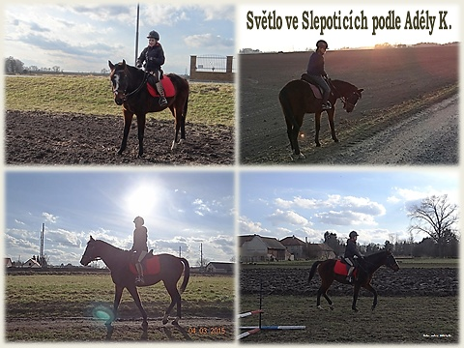

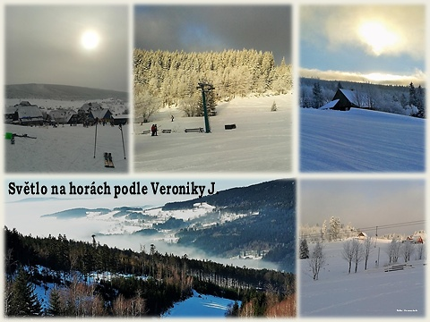
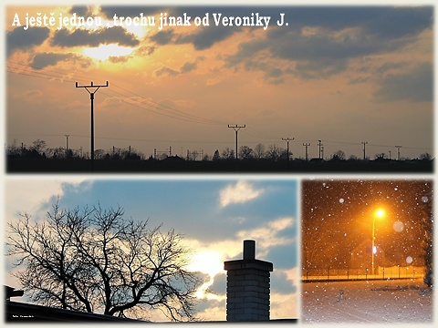

Zpracoval: Kubec Pavel
Zdroje: Fotografie žáků ZŠ Moravany Adély Kubíkové a Veroniky Jiroutové s jejich souhlasem

